CHUYÊN ĐỀ QUẬN:
“GIÁO DỤC KỸ NĂNG SỐNG CHO TRẺ
TRONG TRƯỜNG MẦM NON”
Ngày 18/5/2018 Trường Mầm non Ánh Dương thực hiện chuyên đề “Giáo dục kỹ năng sống cho trẻ trong trường mầm non”

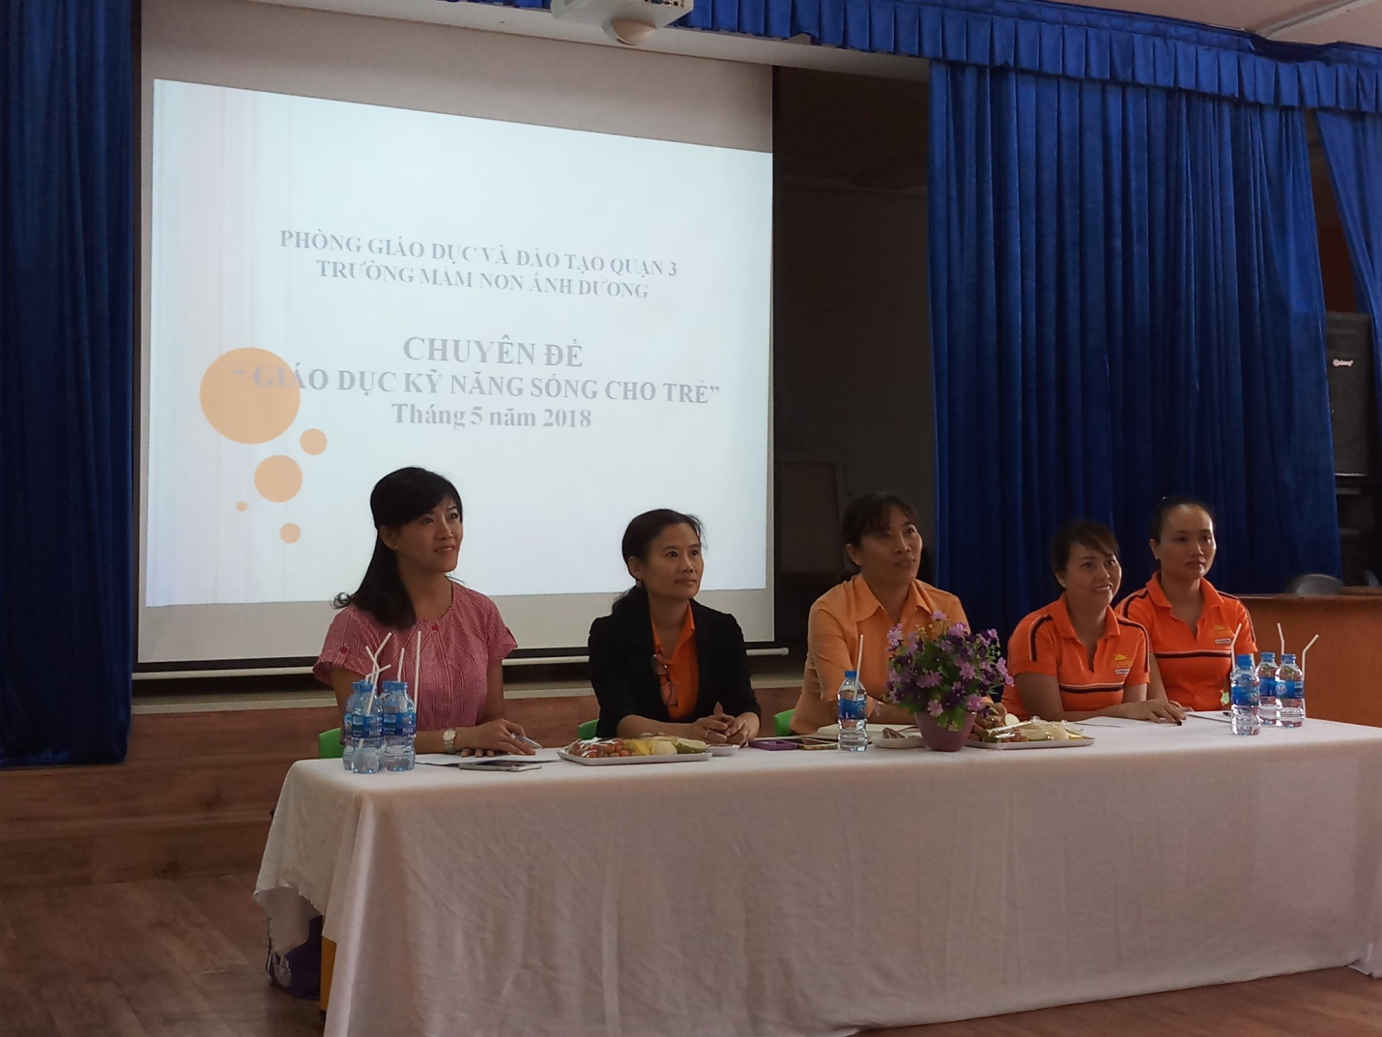
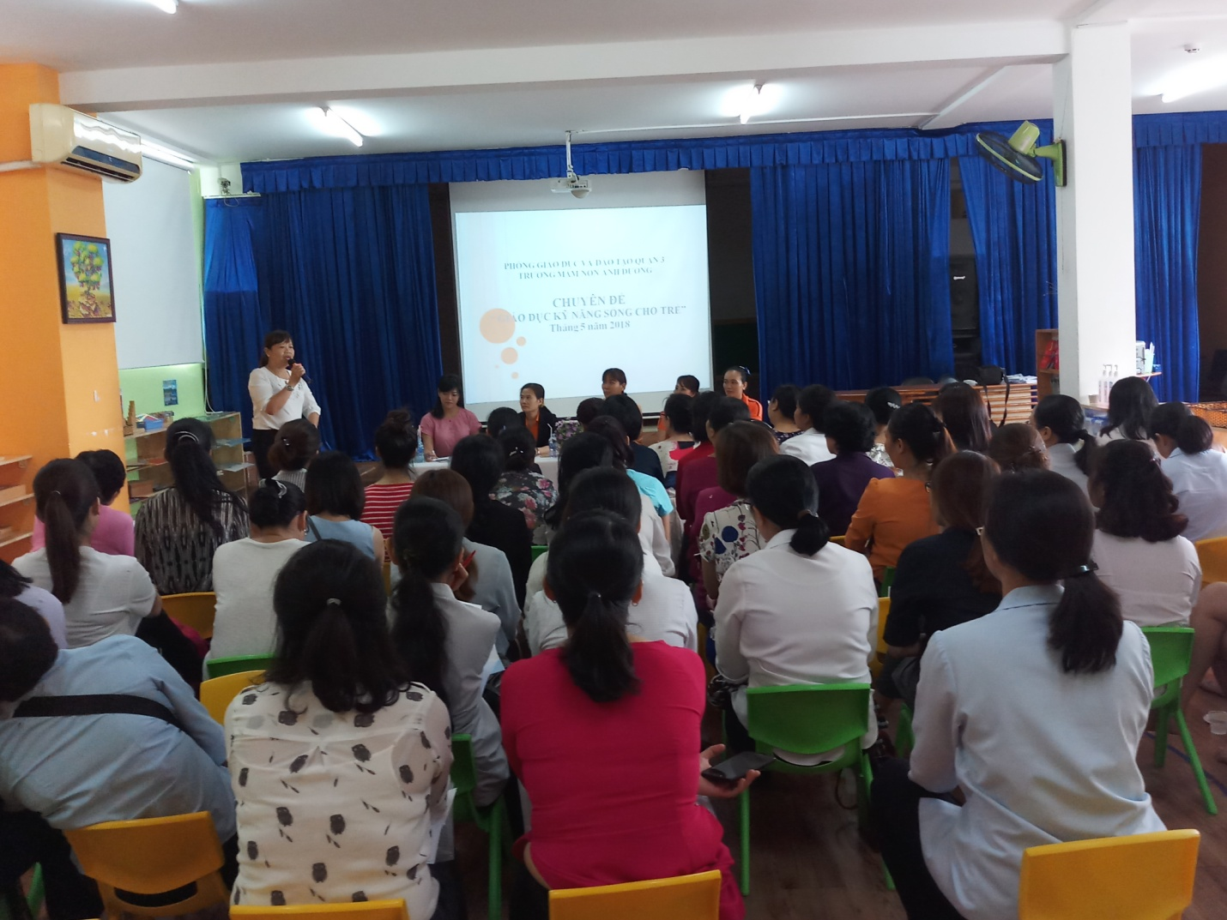
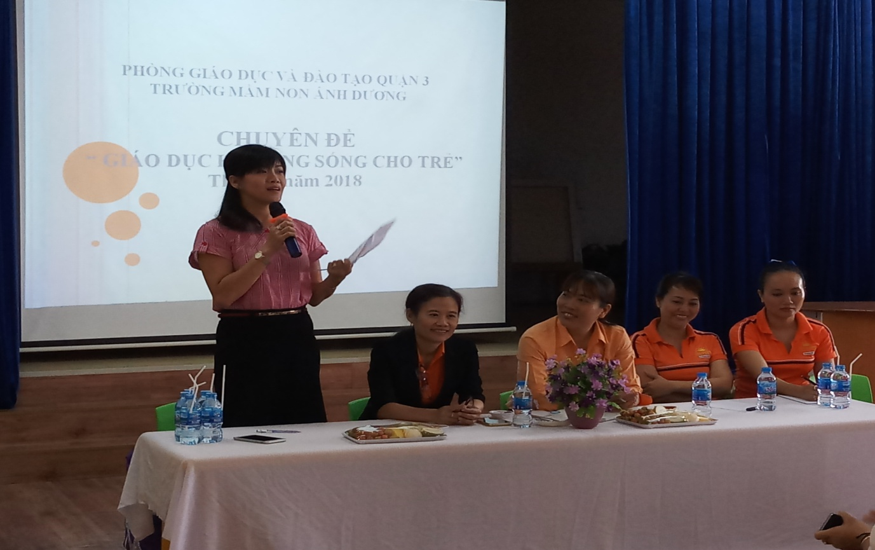
GIỜ HỌC: DẠY TRẺ KỸ NĂNG XẾP QUẦN ÁO ĐI DU LỊCH
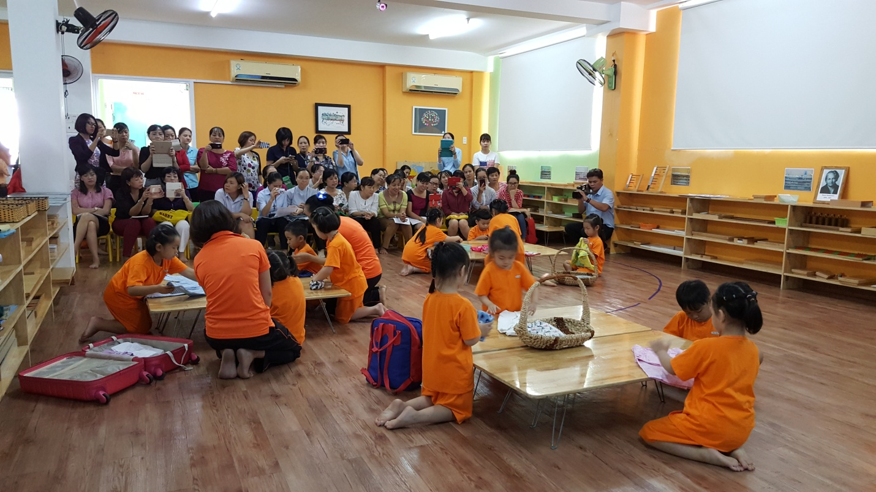
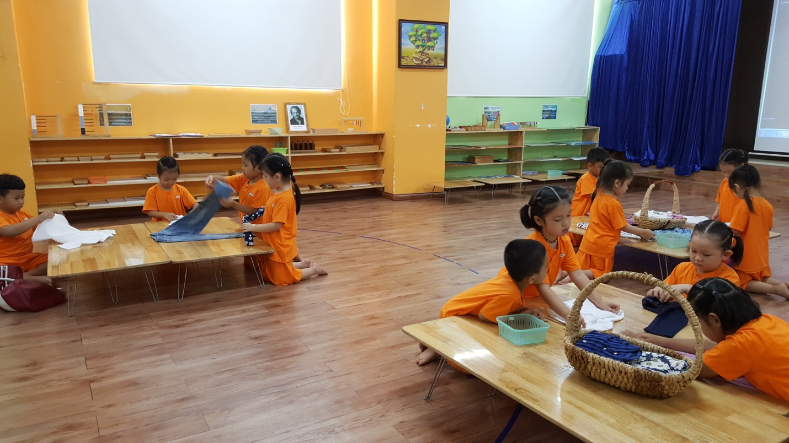
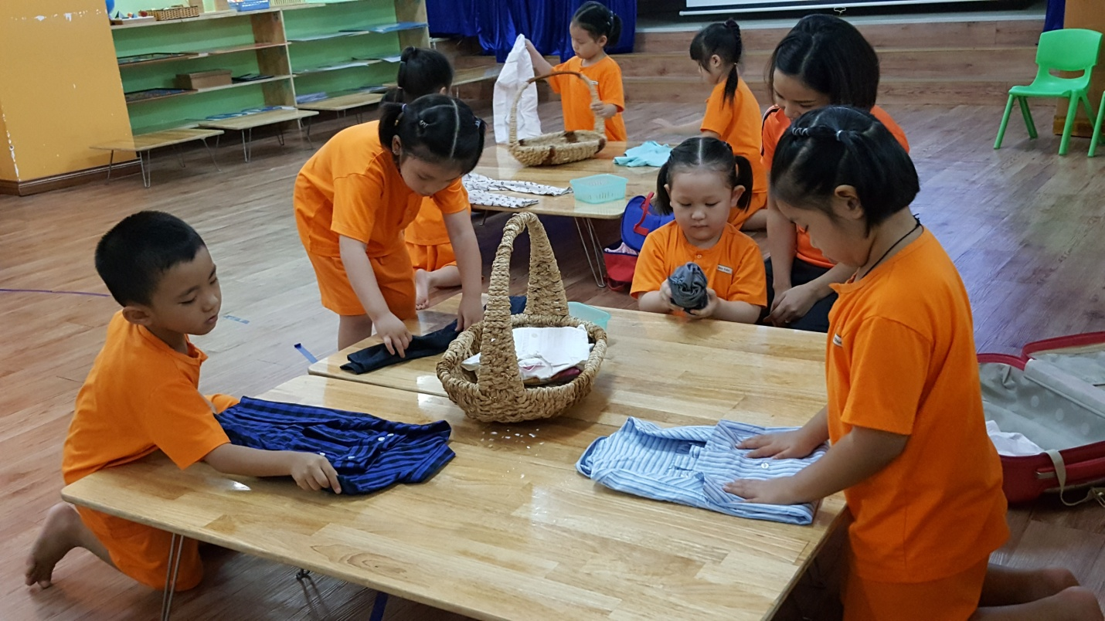
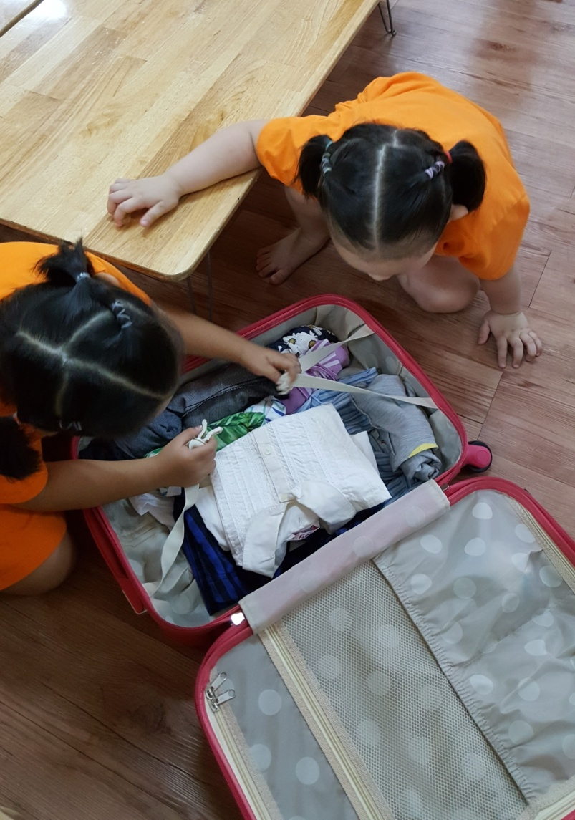
GIỜ HỌC: DẠY TRẺ KỸ NĂNG SƠ CỨU ĐƠN GIẢN
